**CC143** *Scheda creata il 6 settembre 2024*

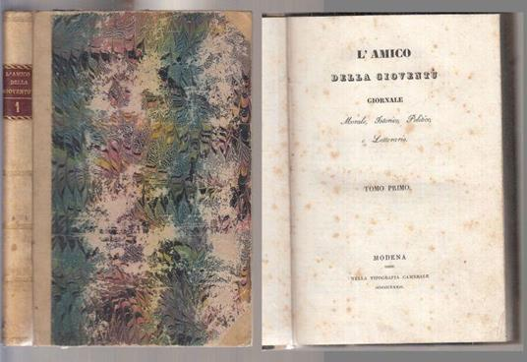

**Descrizione storico-bibliografica**

L'**\*amico della gioventú** : giornale morale, istorico, politico e letterario. - Tomo 1.-tomo 17. (1836). - Modena : Tipografia Camerale, 1832-1836. – 17 volumi ; 21 cm. ((Quindicinale. - TO00174408

Soggetti: Letteratura – Periodici; Filologia – Periodici

**Copia digitale** 1832-1835 a:

Google Libri, [1832](https://books.google.it/books?id=KoJgAAAAcAAJ&printsec=frontcover&hl=it#v=onepage&q&f=false) (I)  
Google Libri, [1833](https://books.google.it/books?id=LoJgAAAAcAAJ&printsec=frontcover&hl=it#v=onepage&q&f=false) (II)  
Google Libri, [1833](https://books.google.it/books?id=OYJgAAAAcAAJ&printsec=frontcover&hl=it#v=onepage&q&f=false) (III)  
Google Libri, [1833](https://books.google.it/books?id=QIJgAAAAcAAJ&printsec=frontcover&hl=it#v=onepage&q&f=false) (IV)  
Google Libri, [1833](https://books.google.it/books?id=R4JgAAAAcAAJ&printsec=frontcover&hl=it#v=onepage&q&f=false) (V)  
Google Libri, [1834](https://books.google.it/books?id=TYJgAAAAcAAJ&printsec=frontcover&hl=it#v=onepage&q&f=false) (VI)  
Google Libri, [1834](https://books.google.it/books?id=dYJgAAAAcAAJ&printsec=frontcover&hl=it#v=onepage&q&f=false) (VII)  
Google Libri, [1835](https://books.google.it/books?id=fYJgAAAAcAAJ&printsec=frontcover&hl=it#v=onepage&q&f=false) (X)  
Google Libri, [1835](https://books.google.it/books?id=foJgAAAAcAAJ&printsec=frontcover&hl=it#v=onepage&q&f=false) (XI)

**\*Giornale di amena letteratura** : l'amico della gioventù.- Vol. 1, n. 1 (aprile 1837)-vol. 3, n. 9 (dicembre 1837). - Modena : Tipografia Camerale, 1837. – 3 volumi ; 23 cm. ((Mensile. - UBO1663473

**Copia digitale** a:

Google Libri, [apr-giu 1837](https://books.google.it/books?id=3H9fAAAAcAAJ&printsec=frontcover&hl=it#v=onepage&q&f=false) (I)  
Google Libri, [lug-sett 1837](https://books.google.it/books?id=JIBfAAAAcAAJ&printsec=frontcover&hl=it#v=onepage&q&f=false) (II)  
Google Libri, [ott-dic 1837](https://books.google.it/books?id=LoBfAAAAcAAJ&printsec=frontcover&hl=it#v=onepage&q&f=false) (III)

**\*Giornale letterario-scientifico.** - Anno 1, vol. 1, n. 1 (gennaio 1838)-vol. 3, n. 9 (settembre 1838). - Modena : Tipografia camerale, 1838. – 3 volumi ; 23 cm. ((Mensile. - RAV0268166

Soggetti: Letteratura – Periodici; Poesia – Periodici; Scienze – Periodici

**Copia digitale** 1838 a: Google Libri, [Tomo II](https://books.google.it/books?id=PoBfAAAAcAAJ&printsec=frontcover&hl=it#v=onepage&q&f=false) (1838)

Il **\*giornale letterario scientifico modenese** : raccolta periodica di produzioni scelte originali italiane e straniere inedite in Italia.- Anno 1, n. 1 (ottobre 1839)- . - Modena : Tipografia camerale, 1839-1845. – 7 volumi ; 24 cm. ((Bimestrale, poi semestrale. - TO00185243

**Copia digitale:** [1839-1844](http://digitale.bnc.roma.sbn.it/tecadigitale/emeroteca/classic/TO00185243); [1839-1843](https://catalog.hathitrust.org/Record/011570731?filter%5B%5D=language%3AItalian&filter%5B%5D=format%3AJournal&filter%5B%5D=ht_availability_intl%3AFull%20text&sort=title&ft=ft)